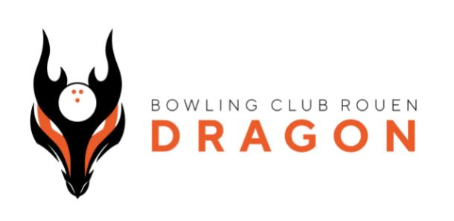
Comme les saisons précédentes, nous organisons la coupe du BCRD en doublette handicap (avec possibilité d’un remplaçant), coupe uniquement réservée aux licenciés et adhérents du club.

Chaque équipe sera intégrée dans une poule de trois ou quatre selon le nombre d’inscrits.
Les matchs se dérouleront sur 5 lignes. 1 point sera attribué par ligne gagnée, et 1 point pour le cumul des quilles (totalité des 5 lignes + handicap)

Handicap : Il sera calculé sur la moyenne au 26 décembre 2025 du joueur participant aux différentes ligues organisées par le BCRD (190-moyenne du joueur*67%), le handicap listing sera pris pour les autres joueurs qui ne participent pas aux ligues BCRD. Maximum : 40 pour les femmes, 40 pour les hommes.
Pour la demi-finale et la finale c’est la moyenne au 3 avril 2026 qui sera utilisé.

Les inscriptions se feront jusqu’au 16 janvier 2026 au soir. Le tirage des poules aura lieu le 17 janvier.
La phase de poule devra être terminée pour le samedi 18 avril 2026. Veuillez, dès la publication des poules contacter vos adversaires pour programmer vos matchs.
Les matchs qui ne seront pas effectués avant cette date devront être joués le samedi 25 avril 2026.
Les organisateurs décideront si besoin, du forfait de l’équipe non présente.

Les matchs se joueront uniquement au bowling international de Rouen.
Les résultats de chaque match seront envoyés par SMS (photo de la feuille de match) aux organisateurs.
L’original de la feuille de match sera déposé dans le bureau du BCRD

Les deux premiers de chaque poule seront qualifiés pour la demi-finale qui se déroulera sur une seule rencontre de 5 lignes qui aura lieu au bowling de Rouen Constantine le samedi 9 mai 2026.
La finale se déroulera en Petersen au bowling de Rouen Constantine le samedi 23 mai 2026.

Le principe de la grande et de la petite finale est conservé. Ainsi toutes les équipes demi-finalistes seront présentes le 23 mai 2026.

L’engagement par équipe est fixé à 10 €.
Tarif des lignes à Rouen : 8 € les 5 lignes le samedi matin
Demi-finale du 9 mai 2026 : 8 euros les 5 lignes
Finale le 23 mai 2026 :8 euros les 5 lignes,
Récompenses : une coupe au premier qui sera remise en jeu chaque année (cette coupe pourra être conservée si un joueur ou équipe la remporte 3 fois) + les engagements équipes reversés aux 8 premiers finalistes avec une participation du club de 200 €

Les inscriptions sont à effectuer auprès des organisateurs :
- M CARON Nicolas : nico.caron2906@gmail.com - M COLLOT Stéphane: collotstephane76@gmail.com
ATTENTION : Toute inscription non accompagnée du règlement ne sera pas prise en compte.

BULLETIN D’INSCRIPTION
NOM PRENOM N°TEL EMAIL
JOUEUR 1 :

JOUEUR 2 :

REMPLACANT :

